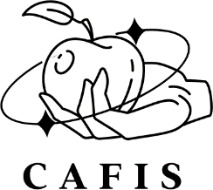
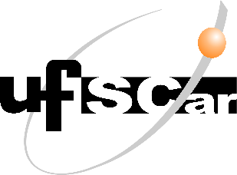

IX SEMANA DA FÍSICA
16 a 20 de outubro de 2023, SOROCABA/SP

CERTIFICADO

Certificamos que Aline Parmezan Ramos Fernandes participou do Minicurso "Entendendo a Mecânica Quântica e a Implementação de Tecnologias Quânticas" da IX Semana da Física, promovida no período de 16/10/2023 a 20/10/2023, pela Universidade Federal de São Carlos, campus Sorocaba, e pelo Centro Acadêmico da Física Max Planck, totalizando 6,0 horas.
